CF120
BMW R1200GS 2013-

Kit pro levou stranu |  |  |  |  | Kit pro pravou stranu
ID | Popis | Kat.č. | ks |  | ID | Popis | Kat.č. | ks
1 | Rám | BMW-2-L+CF121 | 1+1 |  | 1 | Rám | BMW-2-P+CF121 | 1+1
2 | Šroub M10x50mm | 849 | 1 |  | 2 | Šroub M10x50mm | 849 | 1
3 | Podložka plochá M10 | 804 | 1 |  | 3 | Podložka plochá M10 | 804 | 1
4 | Plastová krytka M10 | X4 | 1 |  | 4 | Plastová krytka M10 | X4 | 1
5 | Dural. váleček d=15mm | 465 | 1 |  | 5 | Dural. váleček d=15mm | 465 | 2
6 | Šroub M8x35mm | 861 | 1 |  | 6 | Šroub M8x35mm | 861 | 2
7 | Podložka M8 plochá | 802 | 5 |  | 7 | Podložka M8 plochá | 802 | 5
8 | Šroub M8x30mm | 834 | 1 |  | 8 | Šroub M8x30mm | 834 | 1
9 | Dural. váleček d=4mm | 1305 | 1 |  | 9 | Matice M8 pojistná | 809 | 2
10 | Matice M8 pojistná | 809 | 2 |  | 10 | Krytka plastová M8 | X5 | 2
11 | Krytka plastová M8 | X5 | 2 |  | 11 | Dural.váleček d=50mm | 209 | 1
12 | Dural.váleček d=50mm | 209 | 1 |  | 12 | Podložka M12 | 803 | 1
13 | Podložka M12 | 803 | 1 |  | 13 | Matice M12 | 811 | 1
14 | Matice M12 | 811 | 1 |  | 14 | Samolepka RDmoto |  | 2
15 | Tyčka M12x340x30x30 |  | 1 |  | 15 | Šroub M8x25mm | 831 | 1
16 | Šroub M6x60mm | 872 | 2 |  | 16 | Šroub M6x20mm | 875 | 2
17 | Podložka M6 | 947 | 6 |  | 17 | Matice M6 pojistná | 948 | 2
18 | Šroub M8x25mm | 831 | 1 |  | 18 | Vzpěra | X120 | 1

Doporučujeme použít středně silné lepidlo na závity.
Instrukce :

- Na levé straně nejprve demontujte orig. přední šroub M10 v místě upevnění stojánku k rámu a šroub M12 ve středu mota(viz foto), který nahradíte tyčkou M12 ID.15
- Na tyčku M12 ID.15 nasaďte dural váleček ID.12, poté padací rám, podložku M12 ID.13 a matici M12 ID.14.(při montáži, zatím šrouby, ani matice nedotahujte)
- Spodní část připevněte v místě stojánku šroubem M10 ID.2 s podloužkou ID.3.
- V přední části pomocí šroubu M8 ID.6, podložky M8 ID.7 a mezi rám a motor vložte váleček ID.5.
- Poté vrchní, přední část připevníte pomocí šroubu M8 ID.8, podložky M8 ID.7, rám dáte ze zadní části a mezi vložíte váleček ID.9, dáte podložku a připevníte maticí M8 ID.10(viz foto)
- Stejným způsobem postupujte při montáži na pravé straně, dle přiložených fotografií.
- Na závěr dotáhněte všechny šrouby a nasaďte plastové krytky.
- Vrchní rám připevníte na obouch stranách pomocí šroubu M8 vlevo ID.18, v pravo ID.15, podložek ID.7 a matic M8 ID.10(vlevo) ID.9(vpravo).
- Pomocí šroubů M6 ID.16(pravá), podložek M6 ID.17(levá) a matic M6(pravá) připevněte vzpěru ID18(pravá) k rámu a druhou stranu k budíkům.
Originál šrouby v držáku budíků, nahradíte šrouby M6 ID.16(levá)s podložkami ID.17
Tyčka M12 ID.15 + dural. váleček ID.11 + podložka M12 ID.12 + matice M12 ID.13

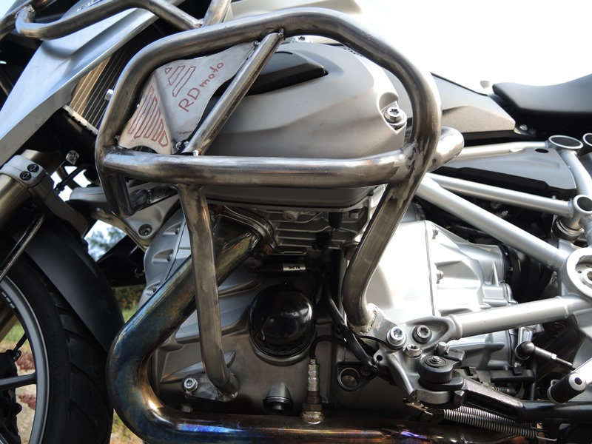
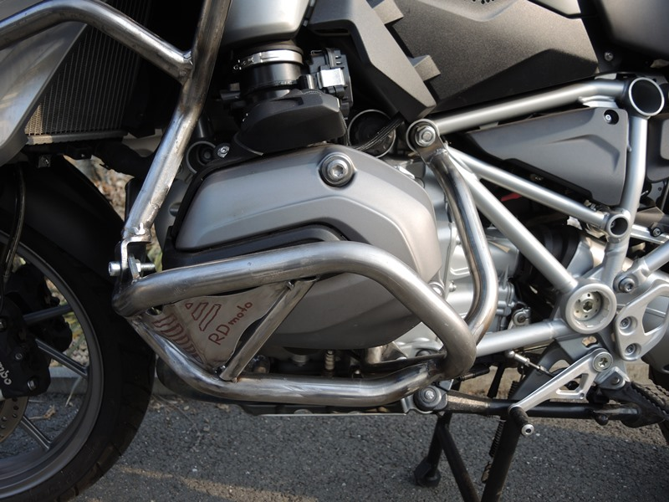
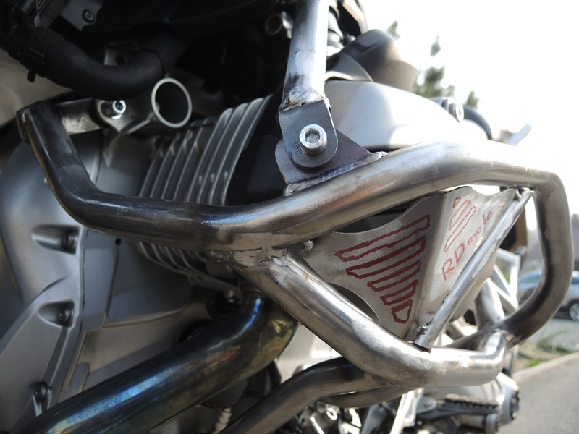
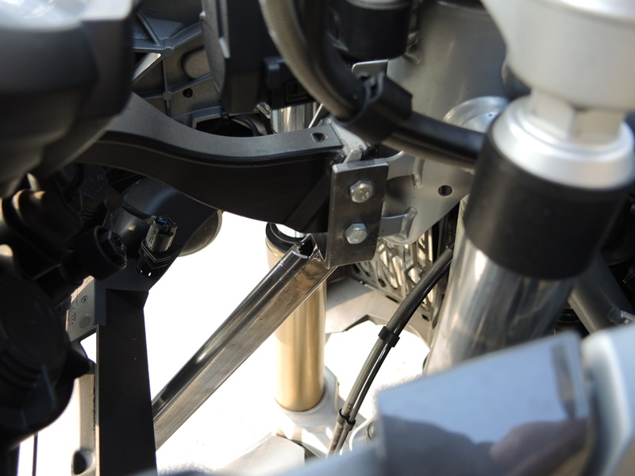
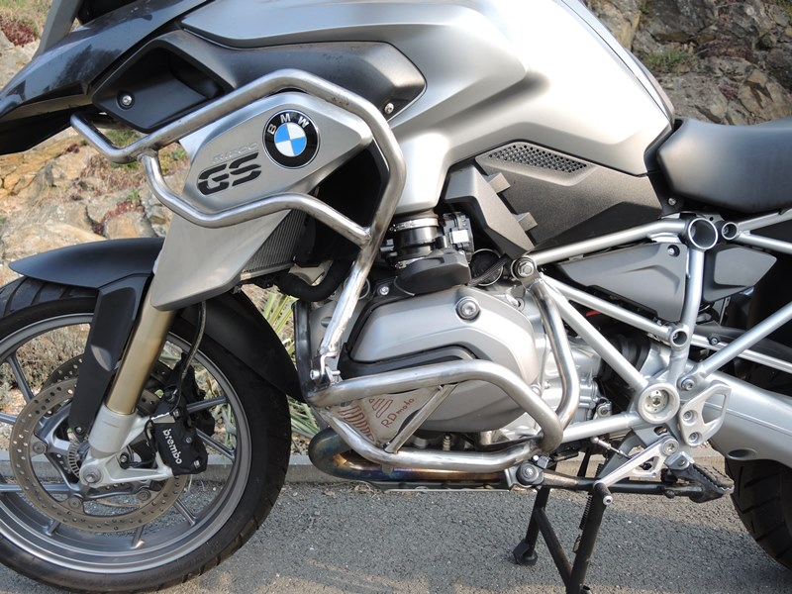
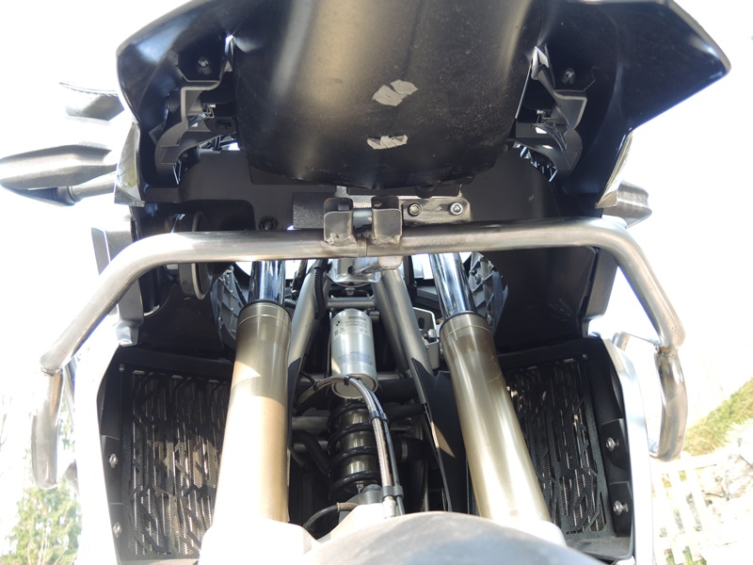
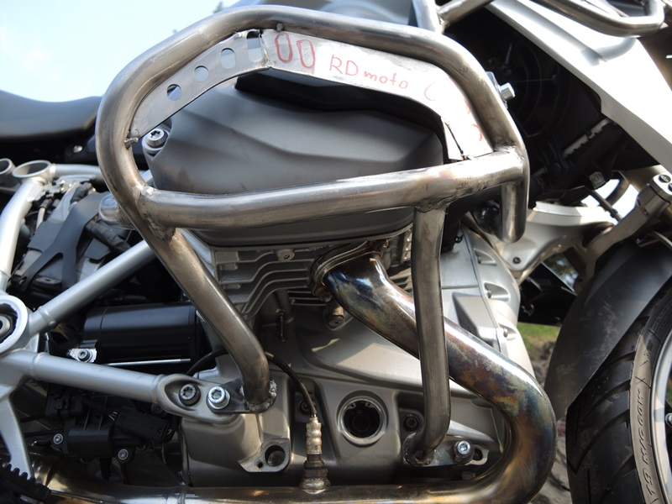
Dural. váleček ID.12 + podložka M12 ID.803 + matice M12 ID.14

Šroub M10 ID.2 + podložka M10 ID.3 + plastová krytka M10 ID.4

Šroub M8 ID.6 + váleček ID.5 + podložka M8 ID.7 + krytka M8 ID.10

Šroub M10 ID.2 + podložka M10 ID.3 + plastová krytka M10 ID.4
Šroub M8 ID.8 + dural váleček ID.9 + 2x podložka M8 ID.7 + krytka M8 ID.11 + matice M8 ID.10.
Šroub M8 ID.6 + váleček ID.5 + podložka M8 ID.7 + krytka M8 ID.11

Šroub M8 ID.6 + dural váleček ID.5 + 2x podložka M8 ID.7 + krytka M8 ID.10 + matice M8 ID.9
Šroub M8 ID.18 + 2x podložka M8 ID.7 + matice M8 ID.10

Šroub M8 ID.8
9
13,11,12
10
Origin.bolt
Original bolt. Rear place.

